МАОУ «Вахтанская средняя школа»

п. Вахтан г. Шахунья Нижегородская область

Методическая разработка открытого урока

по охране окружающей среды

«Экологическая и культура – будущее России»

Подготовила и провела:

учитель биологии и химии

Мартьянова Г. В.

2025год

Урок: « Проблемы защиты атмосферы»

Форма проведения: Экологический консилиум

Цель: Обсудить проблемы охраны атмосферы и возможные последствия её загрязнения для природы и общества

Задачи:

1.Стимулировать познавательную активность обучающихся

2. Содействовать формированию у школьников представлений об экологической культуре и связанной с ней активной жизненной позиции

3. Развивать интерес к биологии, химии

4.Воспитывать чувство сопричастности к общему делу, умение работать коллективно

1

Предварительная подготовка:

Для проведения мероприятия необходима подготовка:

1. Создать инициативную группу из учащихся, которые будут организаторами и ведущими мероприятия. Их задачи: определить тему проекта (1 проект), тему исследования по данной проблеме, составить сценарий ролевой игры, задания для команд – участников конкурсов.
2. Команды- участники разрабатывают:

2.1 проект транспортных средств (обратить внимание на экологическую безопасность топлива)

2.2проводят исследование жилища человека (обратить на экологию жилья и здоровье человека)

3. Формируются 2 команды из учащихся 9-х классов, в них входят:

3.1Архитектор, специалист- дизайнер, химик-биолог (представляют итоги исследования по экологии жилья)

3.2 Инженер (представляет проект транспортного средства)

3.3 Эколог (об источниках загрязнения атмосферы, о глобальных последствиях загрязнения атмосферы)

3.4 Врач (о влиянии атмосферы на здоровье человека)

3.5 Химик – технолог (способы утилизации газов, оказывающие негативное влияние на организм человека)

2

Ход мероприятия

«Проблемы химической экологии созданы самим

человеком и возникли как результат длительной,

а в последнее столетие и чрезвычайно бурной

производительной деятельности человека»

В. А. Легасов

**Вступительное слово учителя.**

Сегодня нам нужно решать, как жить лучше, как помочь тем, кому плохо, кто не может помочь себе сам. Но при этом нельзя забывать и о том, что всё это должно быть не в ущерб для нашей природы. Те, кто считают себя в ответе за то, чтобы мы этого не забыли, и знали, как это сделать, называют себя экологами. Что же такое экология сегодня? Экология сегодня – это не только наука, это мировоззрение, отношение к себе, позиционирование себя в этом мире, это и политика, и экономика, и культура.

На самом большом форуме в истории человечества в прошлом году в Рио- де-Жанейро, главы большинства государств, включая Россию, договорились, что надо жить по программе, которая называется «Будущее, которого мы хотим». Как же туда попасть, в это будущее, которого мы хотим? Что для этого надо делать?

Сегодня мы рассмотрим экологические проблемы атмосферы.

3

**Ведущий 1**. Здравствуйте, ребята. Сегодня мы с вами поговорим об эко-логии атмосферы и её влиянии на здоровье человека, о проблемах её защиты от загрязнения.

Основная угроза окружающей среде – интенсивно развивающееся производство. Воздействие различных химических веществ, выделяющихся в результате деятельности человека, нередко оказывается на грани восстановительных возможностей природы - огромных, но не беспредельных.

Главная задача заключается в правильном предвидении результатов хозяйственной деятельности человека, приводящей к преобразованию природной среды.

**Ведущий 2.** Кому угрожает опасность? Вам.

Разве вы не видите, что перед вами

весы, на одной чаше которых ваше

могущество, на другой – ваша от-

ветственность?

Виктор Гюго.

« Человек, который смеётся»

Наивысшая организация жизни - это Общество. В древние времена, когда человек был ещё собирателем и охотником, он находился в более гармоничном единстве с окружающей природой и полностью зависел от неё. С развитием техники люди становились всё сильнее. Они уже могли покорять и подчинять силы природы во благо себе.

Чтобы прокормиться, одеться, человек пользуется земельными, водными ресурсами. Почвы разрушаются, это ведёт к развитию эрозии, вторичному засолению; вода и воздух загрязняются.

**Эколог.** Источником загрязнения атмосферы являются предприятия чёрной и цветной металлургии, тепловые электростанции, автомобильный транспорт. В атмосферу выбрасывают различные газы и пыль.

4

С 1900 г. использование топлива увеличилось в 10 раз. Ежегодно в атмосферу поступает 200 млн. т. оксидов углерода, серы, азота.

По мнению учёных, 60% всех вредных выбросов в атмосферу приходится на автомобили. В выхлопных газах содержится не менее 200 пагубных для здоровья компонентов (угарный газ, оксиды азота, сернистый газ, углеводороды, соединения свинца и др.).

**Врач** рассказывает о влиянии выхлопных газов на здоровье человека. **Угарный газ** – продукт неполного сгорания топлива. Этот оксид(CO2) соединяется с гемоглобином крови в 200- 300 раз быстрее, чем кислород, образуя стойкое соединение карбоксигемоглобин, диссоциация которого протекает в 3600 раз медленнее, чем оксигемоглобина. При этом резко снижается обеспеченность тканей организма кислородом, развивается **гипоксемия.** Угарный газ соединяется также с миоглобином мышц. Он нарушает углеводный обмен, усиливая распад гликогена в печени, нарушая утилизацию глюкозы, повышая уровень сахара в крови, моче и в спинномозговой жидкости, нарушая водносолевой обмен.

**Сернистый газ.** Систематическое воздействие сернистого газа (SO2) на органы дыхания способствует возникновению бронхитов, может нарушить углеводный и белковый обмен, способствует образованию метгемоглобина, снижению иммунитета.

**Свинец**. В выхлопных газах содержатся также соединения свинца (Pb), которые действуют на ферментативные системы и обмен веществ, накапливаются в морских отложениях и пресной воде.

**Ртуть.** Hg - один из опаснейших загрязнителей пищевых продуктов. Она оказывает вредное воздействие на нервную систему.

( Формулы и названия соединений демонстрируются на экран с помощью видеопроектора).

**Эколог** рассказывает о глобальных последствиях загрязнения атмосферы.

**«Парниковый эффект»**

Содержание CO2 вызывает парниковый эффект. Углекислый газ свободно пропускает на Землю солнечные лучи, но сильно задерживает тепловое

5

излучение Земли. Слой CO2 играет такую же роль, как стекло в парниках. За последние 100 лет средняя температура на поверхности Земли выросла на 0,5 – 0,6 градусов. Дальнейшее накопление углекислого газа в атмосфере может привести к изменению климата на Земле. Учёные предполагают, что это вызовет таяние льдов и катастрофическое повышение уровня Мирового океана.

**«Кислотные дожди»**

Наибольшее количество сернистого газа (SO2) выбрасывают тепловые электростанции и предприятия цветной металлургии, на которых осуществляется окислительный обжиг сульфидных руд. При растворении в капельках влаги тумана, дождя, облаков оксиды неметаллов ( в основном сернистый газ) образуют кислотные дожди.

Это приводит к понижению pH осадков, вызывает рост кислотности водоёмов, гибель их обитателей. Кислотные дожди способствуют коррозии металлов, разрушению лакокрасочных покрытий.

Оксиды серы и азота разрушают памятники архитектуры и многие строительные материалы.

**«Смог»**

Выхлопные газы могут быть причиной образования смога над городами.

Какой же механизм образования смога? (На экране с помощью видеопроектора - уравнения химических реакций).

Механизм образования смога.

1. 2NO + O2 = 2NO2
2. Под действием ультрафиолетового излучения Солнца

NO2hv→NO + O, происходит образование озона

O + O2= O3

1. Озон и атомарный кислород вступают в реакцию с углеводородами, что приводит к образованию токсичного продукта – смога – ядовитого загрязнения атмосферы с интенсивным автодвижением.

6

**Ведущий 1.**  Может быть, автомобили

Нам пора в музей отдать?

Сдать пора в металлолом?

Ведь от них и пыль и дым,

Газ угарный, вредный.

Новый транспорт нужен нам-

Чистый и безвредный.

**Инженеры** по очереди представляют проекты транспортных средств.

(Приложение №1-№4)

**Ведущий 2** Экологически чистый транспорт – это перспектива, а какие способы утилизации вредных газов существует в настоящее время?

Слово предоставляется химикам – технологам.

**Химики – технологи**  по очереди представляют способы утилизации вредных газов (по- возможности демонстрация опытов).

**Утилизация сернистого газа**

1. процесс Клауса: SO2+2H2S=3S +2H2O
2. поглощение известняком: 2CaCO3+2SO2+O2H2O→2CaSO4+2CO2↑
3. аммиачный способ: SO2+2NH3+H2O=(NH4)2SO3

(NH4)2SO3+SO2+H2O=2NH4HSO3

2NH4HSO3+(NH4)2SO3=2(NH4)2SO4+S↓+H2O

**Утилизация углекислого газа и угарного газа**

1)2CO+O2=2CO2

2)CO2+Ca(OH)2=CaCO3+H2O

**Ведущий 1** Современные хозяйки обязательно имеют на кухне вытяжку или воздухоочиститель. Что предпочтительнее с экологической точки зрения?

(Ответ: воздухоочиститель, так как фильтр поглощает вредные вещества, а при вентиляции вредные вещества, образующиеся при сгорании газа и при

7

приготовлении пищи в атмосферу и загрязняют её).

Сейчас мы поговорим об экологии жилья. Слово предоставляется специалистам: дизайнерам, архитекторам, химикам – биологам, проводившие исследование по экологии жилища.

**Дизайнеры, архитекторы, химики- биологи** представляют презентацию по теме «Экологическая безопасность дома» (7мин.)

**Ведущий 2** Ведущий проводит среди участников конкурс «Экологическая викторина» .(15-20мин.)

(Приложение №2)

1.Какое вещество в промышленных условиях чаще всего используется для очистки воздуха?

(Ответ. Вода. Пропуская через воду воздух, содержащий такие ядовитые вещества, как NO,NO2,SO2,SO3, получают кислоты, которые затем используются в производстве). За правильный ответ 3 балла

2.Можно ли использовать кондиционер как средство очистки воздуха в помещении?

( Ответ. Нет. Так как кондиционер регулирует лишь температуру воздуха, но не изменяет его химический состав.) За правильный ответ 3 балла.

3.Зачем в быту используют освежители воздуха? Полезно ли это?

(Ответ. Ароматы способны влиять на самочувствие человека. Например, гвоздика, ирис, смородина, рябина обладают тонизирующим действием, а запах апельсина, валерианы, герани и розы успокаивает. Способствуют улучшению зрения розмарин, лимон, герань. Поддержат работу сердца запахи сирени, сосны и ели. Облегчат дыхание ароматы берёзы, липы, душицы и эвкалипта. Но применять их нужно осторожно, так как у некоторых людей возможны аллергические реакции.) За правильный ответ 5 баллов

4.Какие растения способствуют очищению воздуха?

(Ответ. На улицах городов лучшие «фильтры» - тополя, вязы, в помещениях – хлорофитум и пеларгония.) За правильный ответ 2 балла.

8

5.Одна богатая лондонская дама, узнав о том, что растения очищают воздух, велела слугам перенести из зимнего сада в её спальню, которая не проветривалась, пять самых больших кадок с тропическими растениями.

(Ответ. Ночью фотосинтез прекращается, а крупные растения при дыхании потребляют много кислорода. Кроме того, тропические растения при дыхании, как правило выделяют эфирные масла, которые опасны для здоровья.) За правильный ответ 4 балла.

6.Тепловая электростанция потребляет 320 т каменного угля в сутки. Среднее содержание серы в угле – 0,5%. Определите максимально возможную массу сернистой кислоты, которая может выпасть с дождём в результате суточной работы этой ТЭС. За правильное решение задачи 5 баллов.

7. Иван Петрович имеет машину. При работе двигателя содержание угарного газа (CO) и углекислого газа (CO2) в выхлопных газах превысило установленную норму в три раза. Иван Петрович решил:

а) не буду ездить на машине, пока не отрегулирую карбюратор;

б) буду ездить на машине только иногда, если уж очень нужно;

в) всего–то в три раза больше нормы! Буду ездить на машине до следующего техосмотра или до первого штрафа.

Какое решение должен принять Иван Петрович? Почему?

За правильный ответ 2балла

Всего за викторину -24 балла.

**Заключительное слово учителя.**

Мы выяснили причины загрязнения атмосферы и пути решения её охраны. Главное, стараться всё меньше тратить природные ресурсы и наносить вред природе и всё больше использовать свои изобретения. Этот завет экологов и есть основа модернизации и инновационного пути развития, который выбрала наша страна. Сегодня такой путь развития и такую экономику называют «зелёными», то есть дружелюбными по отношению к природе, а значит и к нам с вами. Надо бережно относиться к природе. Использовать

9

лучшие технологии, чтобы не навредить природе и исправить то, что уже нарушено.

После консилиума принимается решение. (Учащиеся высказывают своё мнение, и решение принимается единогласно).

Ребята, если вы заинтересовались этой проблемой, предлагаю следующий источник:

Будущее которое мы хотим. Полный текст документа http://daccess-dds-ny.un.org/doc/UNDOC/N11/476/12/PDF/N1147612/pdf?OpenElement

Заключение. Жюри (ведущие, учителя) подводят итоги викторины, оценива- ют работы учащихся (проекты, презентацию), сообщения специалистов. Награждают победителей.

Используемая литература:

1. Алексеев В. А. 300 вопросов и ответов по экологии. Ярославль: Академия развития, 1998.
2. Миркин Б.М., Наумова Л. Г., Куршаков С.В., Юнусбаев Б. Х. Хрестоматия по экологии. М. 1980
3. Миркин Б. М., Наумова Л. Г. Экологическая азбука школьника. М. 1980
4. Огородников И. Экологический дом. 2007, Статья
5. Черешня О. П., Лапшина С. Ю. Экологическая безопасность. Н. Новгород. Нижегородский гуманистический центр. 2000.
6. http://knowledge.allbest.ru/ecology/

10

Приложение №1

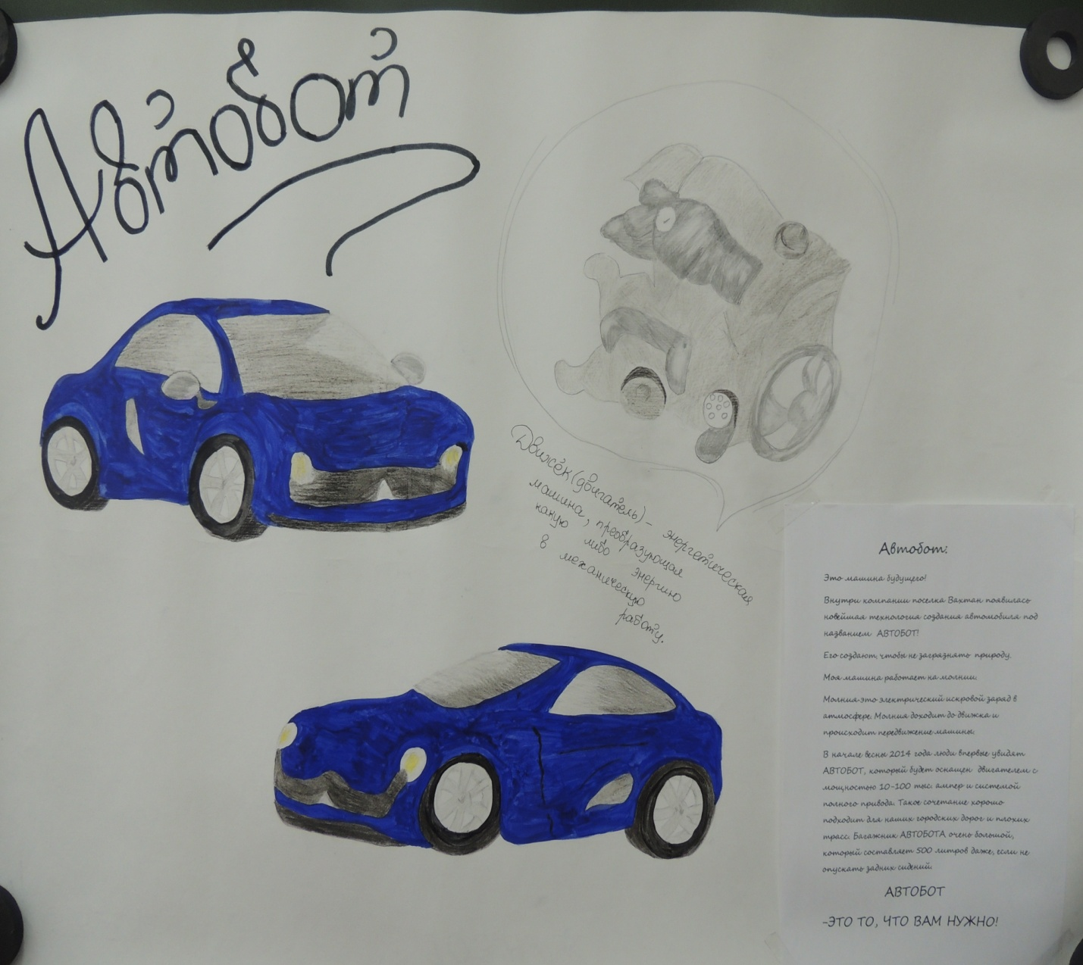

Приложение №2

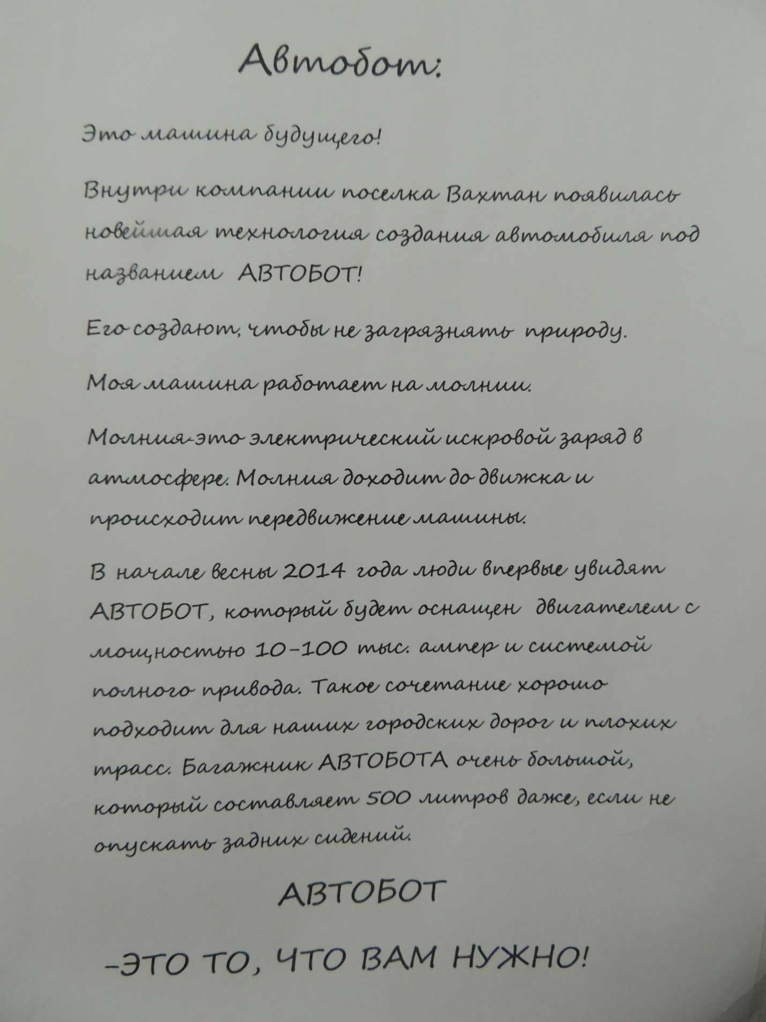

Приложение №3

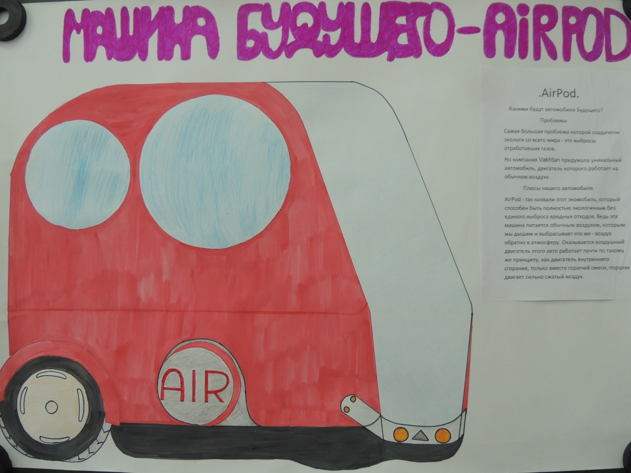

Приложение №4